АДМИНИСТРАЦИЯ ГОРОДА ПЕРМИ

НАЧАЛЬНИК ДЕПАРТАМЕНТА
ГРАДОСТРОИТЕЛЬСТВА И АРХИТЕКТУРЫ

Р А С П О Р Я Ж Е Н И Е

19.07.2019 059-22-01-03-1157

В соответствии со статьями 8, 41, 43, 45, 46, 57 Градостроительного кодекса Российской Федерации, на основании заявления Спектора Александра Исааковича от 17 июля 2019 г. № 059-22-01-29-4405, в целях определения местоположения границ образуемых и изменяемых земельных участков, в том числе в случае, если в соответствии с земельным законодательством образование земельных участков осуществляется только в соответствии с проектом межевания территории, за исключением случаев, когда в границах территории предусматривается осуществление деятельности по комплексному и устойчивому развитию территории или планируется размещение линейных объектов:
1. Спектору Александру Исааковичу за счет собственных средств осуществить подготовку проекта межевания территории, ограниченной ул. Монастырской, Комсомольским проспектом, зданием по Комсомольскому проспекту, 7, зданием по ул. Советской, 62, ул. Советской, ул. Куйбышева в Ленинском районе города Перми (далее – проект межевания территории), согласно приложению к настоящему распоряжению.
2. Физические или юридические лица в тридцатидневный срок со дня вступления в силу настоящего распоряжения вправе представить в департамент градостроительства и архитектуры администрации города Перми предложения о порядке, сроках подготовки и содержании проекта межевания территории.
3. Срок подготовки проекта межевания территории составляет 2 года со дня вступления в силу настоящего распоряжения. По истечении указанного срока представление проекта межевания территории на рассмотрение и утверждение не допускается.
4. Отделу планировки территорий управления территориального планирования и механизмов реализации департамента градостроительства и архитектуры администрации города Перми:
4.1. обеспечить опубликование настоящего распоряжения в печатном средстве массовой информации «Официальный бюллетень органов местного самоуправления муниципального образования город Пермь» и размещение на официальном сайте муниципального образования город Пермь в информационно-телекоммуникационной сети Интернет в течение 3 календарных дней со дня принятия настоящего распоряжения;
4.2. обеспечить направление в функциональные и территориальные органы администрации города Перми запроса о представлении исходной информации для подготовки проекта межевания территории в течение 3 календарных дней со дня вступления в силу настоящего распоряжения.
5. Управлению информационного обеспечения градостроительной деятельности департамента градостроительства и архитектуры администрации города Перми разместить сведения о подготовке проекта межевания территории в информационной системе обеспечения градостроительной деятельности города Перми в течение 14 календарных дней со дня вступления в силу настоящего распоряжения.
6. Настоящее распоряжение вступает в силу со дня официального опубликования в печатном средстве массовой информации «Официальный бюллетень органов местного самоуправления муниципального образования город Пермь».
7. Контроль за исполнением настоящего распоряжения оставляю за собой.

М.В. Норова

Приложение
к распоряжению начальника департамента градостроительства
и архитектуры администрации города Перми
19.07.2019 059-22-01-03-1157

ТЕРРИТОРИЯ,
ограниченная ул. Монастырской, Комсомольским проспектом, зданием
по Комсомольскому проспекту, 7, зданием по ул. Советской, 62,
ул. Советской, ул. Куйбышева в Ленинском районе города Перми,
площадью 2,52 га

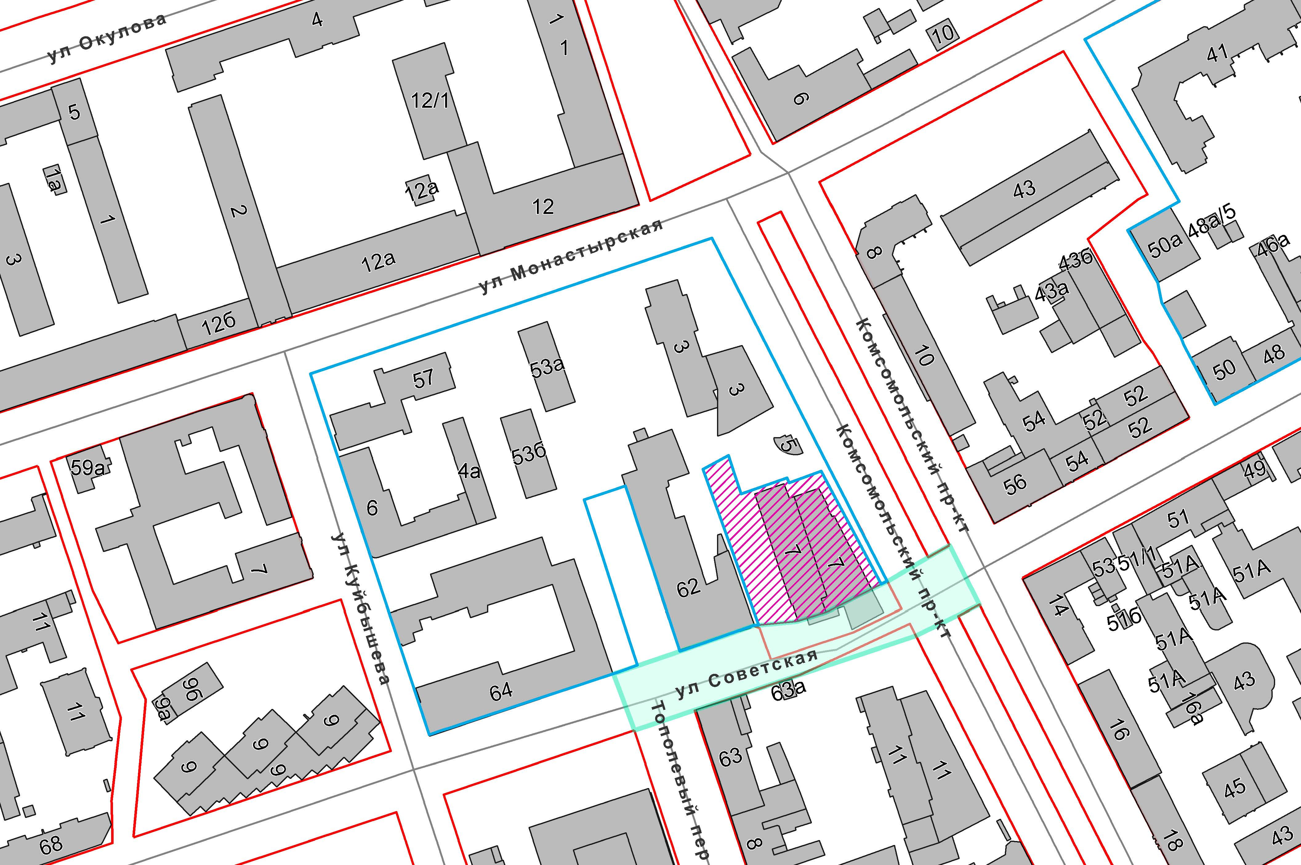
 | – граница территории для подготовки проекта межевания территории

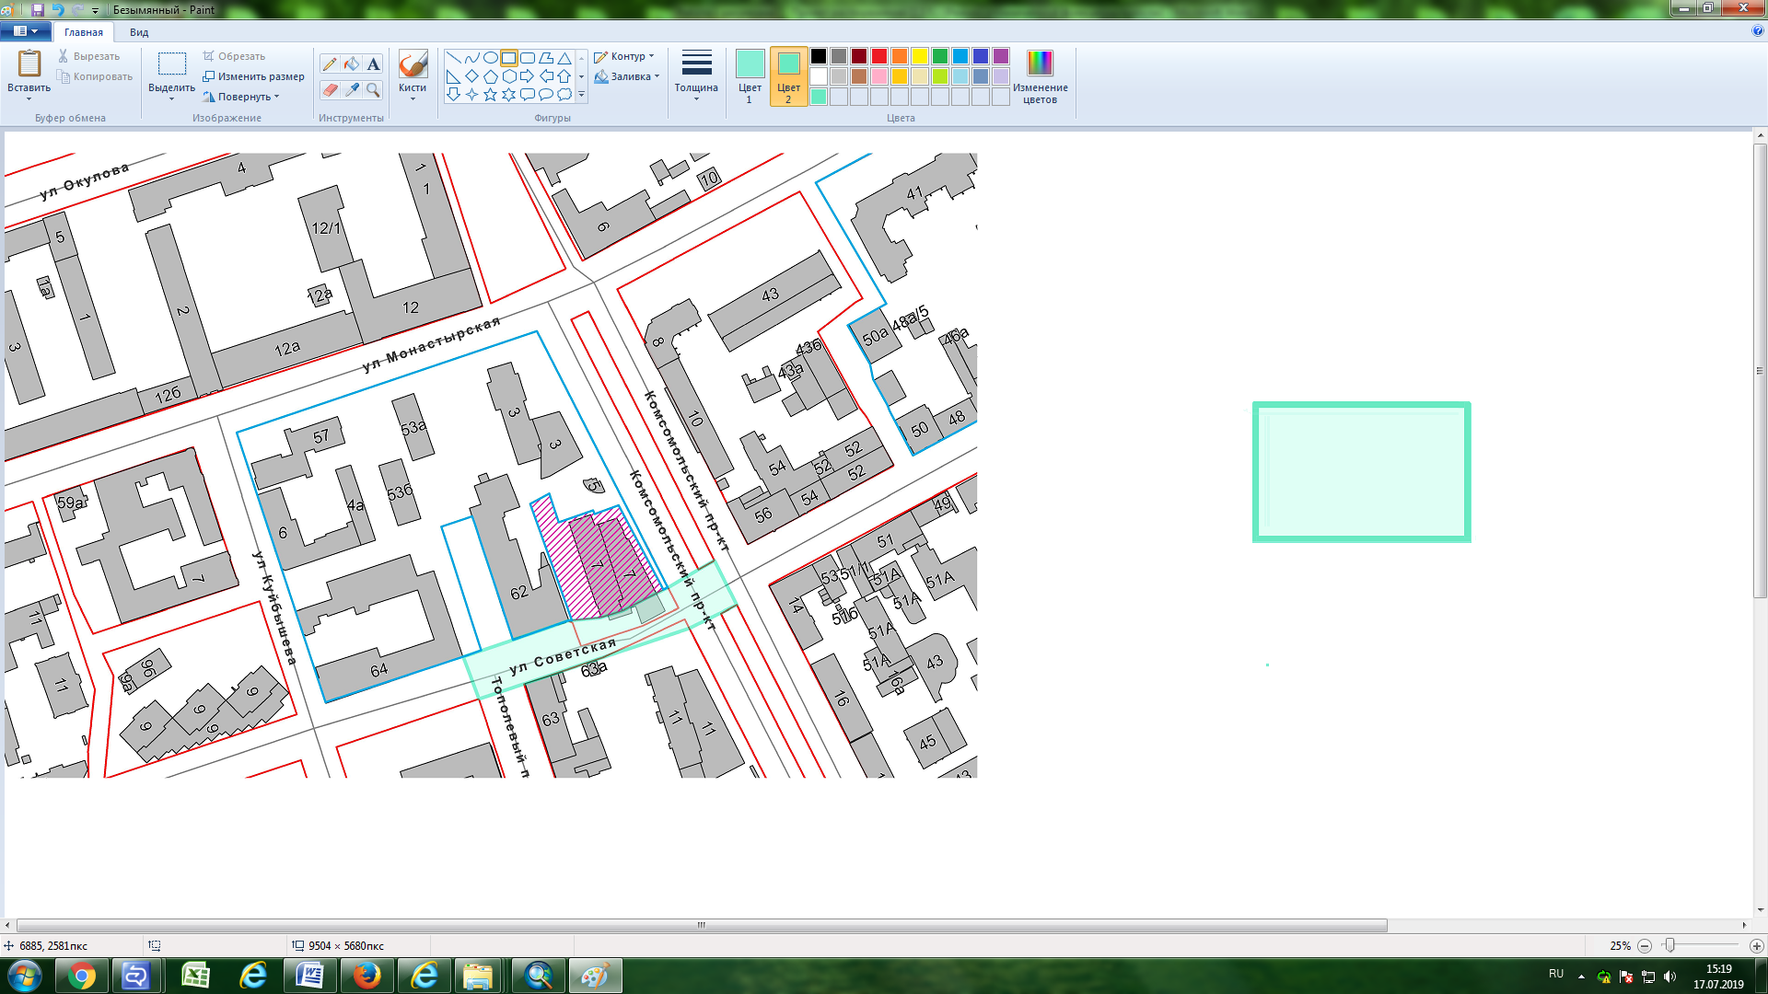
– разработка документации по планировке территории
(статус: разрабатываемый)

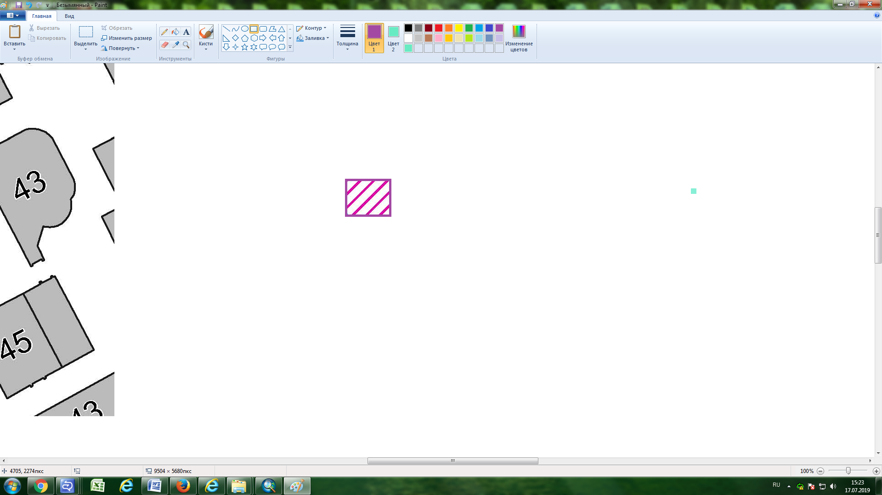
– границы образуемого земельного участка согласно проектным решениям разрабатываемой документации
по планировке территории (проекта межевания территории)

